Que 1.

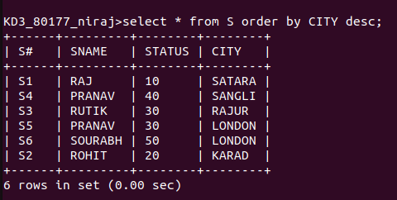

Que 2.

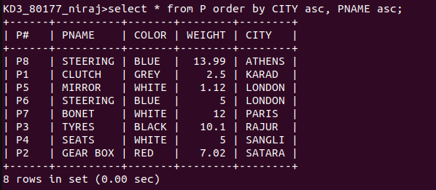

Que 3.

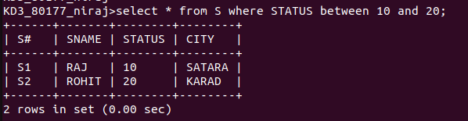

Que 4.

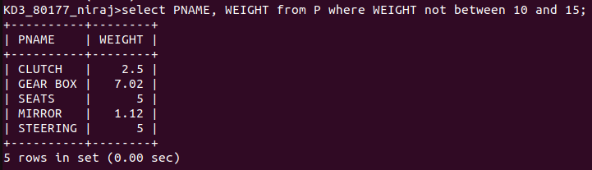

Que 5.

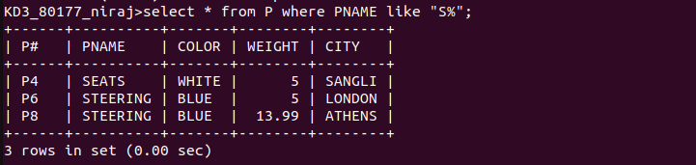

Que 6.

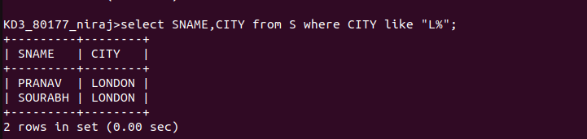

Que 7.

